关于MBA研究生网上选课操作指引
一． 系统访问方式：
暨南大学首页右上方→新门户： 用户名为校园卡号，密码为学号后六位数
网址：https://webvpn.jnu.edu.cn/（浏览器使用360的兼容模式，或IE浏览器。）

二． 选课流程：
1、搜索“研究生管理系统”→“进入服务”，选择“培养管理”菜单。
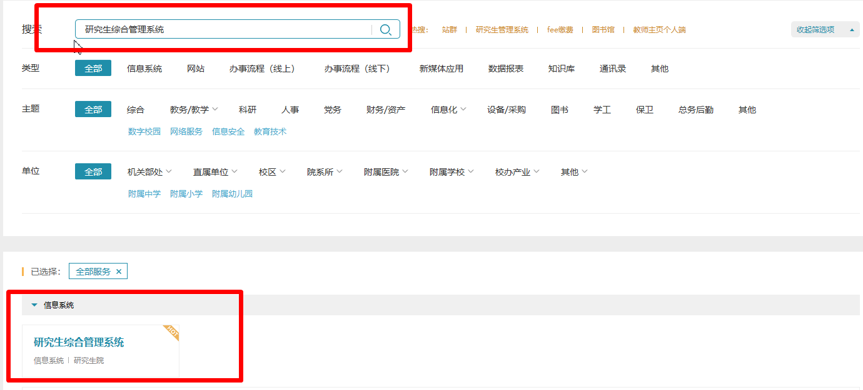
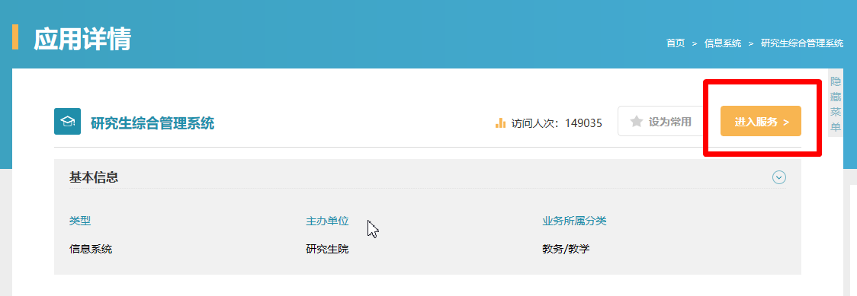
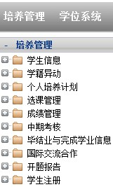

2、选课管理→学生选课
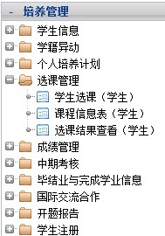
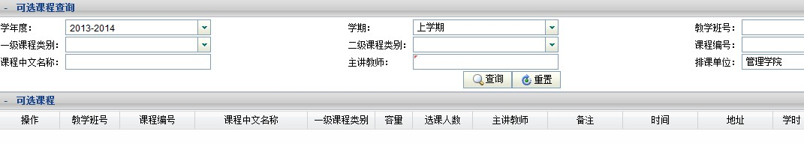
3、在“可选课程查询”中选择学年度（2020-2021，下学期），然后录入“课程名称”及“主讲教师”，再点击“查询”。（提醒大家要注意核对“备注”栏内的班级是否正确。）

4、在所开设的课程名称前点击“选课”
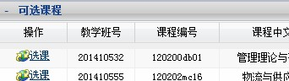

5、选完课后在页面的上方，可以在“已选课程查询列表“中查看已选课程，如发现选错了可点击“退课”重新选课。
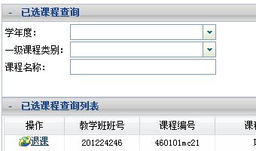

暨南大学管理学院MBA中心
2021年7月19日

